УСЛОВИЯ ВОЗНИКНОВЕНИЯ ТЕХНОГЕННЫХ СЕЛЕЙ (НА ПРИМЕРЕ ТЫРНЫАУЗСКОГО ВОЛЬФРАМО-МОЛИБДЕНОВОГО КОМБИНАТА, Г.ТЫРНЫАУЗ, КАБАРДИНО-БАЛКАРСКАЯ РЕСПУБЛИКА)

З.М. Терекулов
Высокогорный геофизический институт
Росгидромет, Нальчик

Введение
В докладе рассмотрены, вопросы формирования природно-техногенных геосистем, также опасные природные процессы (ОПП), нарушенные (техногенные) ландшафты, селевая опасность и прорывные озера, в зоне действия горнодобывающих предприятий (на примере Тырныаузского вольфрамо-молибденового комбината).
Активное освоение горных территорий неизбежно приводит к усилению склоновой эрозии и активизации селевых процессов [10].
Селевые потоки, возникающие в результате прямого изменения человеком условий формирования твердой и жидкой составляющей селей, относятся к категории антропогенных (техногенных). Воздействие хозяйственной деятельности человека влияет на ход селевых процессов и носит прямой или опосредованный характер[2].
В данном случае речь идет о возникновении искусственных очагов зарождения селей в следствии складирования отвалов горнодобывающих предприятий, строительства водохранилищ с некачественными плотинами, дорожных и других строительных работ, с использованием взрывчатых веществ, нарушающих чехла покровных отложений на склонах [2].
Формирование техногенных селей на отвалах, как правило, отличаются повышенной повторяемостью. Несмотря на преобладание небольших по площади селевых водосборов, максимальные объемы выносов техногенных селей относятся к категории крупных. В целом техногенные сели, формирующиеся на отвалах, отличаются локальным распространением, повышенной и разнообразной величиной селевых выносов. Такие селевые потоки являются новообразованиями с измененным селевым режимом. Значительные воздействия на среду качественно меняют условия селеформирования. Это ведет к изменению характера распространения селей, уровню активности селевого процесса и режима селей.
В зоне негативного действия ТВМК находится целый ряд населенных пунктов с численностью населения не менее 50 тыс. человек и большое количество важных народно-хозяйственных объектов.
Основными факторами дестабилизации в образования опасных природных процессов техногенного характера в зоне разработки вольфрамомолибденового месторождения являются:
1) зона отвалов выше города Тырныауза (балки Малый и Большой Мукуллан);
2) селевой басейн р. Камыксу в черте города;
3) хвостохранилище с системой очистных озёр ниже города Тырныауза (устье р. Гижгит).
Значительной активностью в последние годы характеризуются бассейны водотоков Малый и Большой Мукуланы, где проявление селей связано с техногенными отложениями и находится в прямой зависимости от интенсивности ливневых осадков [10].

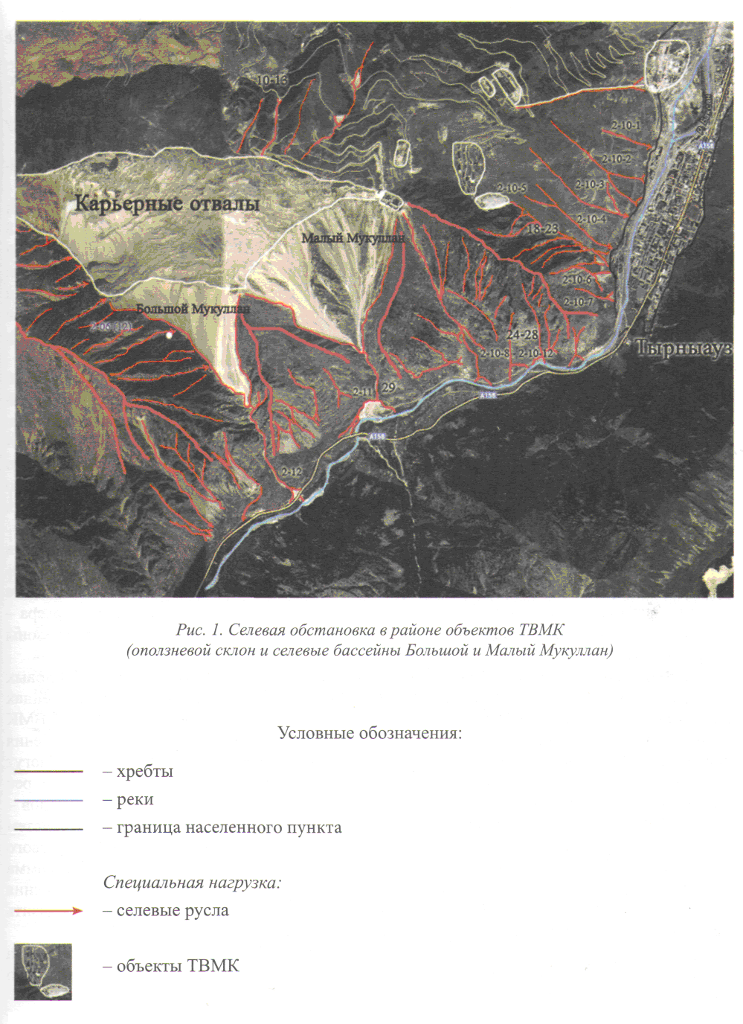
Оползневые процессы способствуют, в результате ливневых и обложных дождей и нарушения устойчивости склонов, возникновению техногенных селей, достигающих русла р. Баксан [7].
Серия крупных селей прошла по р. Б.Мукулан 24 и 25 июня 1984 года. Параметры самого крупного из них, определенные инструментально, составили: максимальный расход – 100 м³/с, глубина потока – 3,5 м, средняя ширина – 10 м, объем выноса ~ 150 тыс.м³ [5].
В ближайшем будущем ожидать сокращения частоты схода и мощностей селевых потоков по рр. Большой и Малый Мукуланы не приходится. Известны неоднократные перекрытия р. Баксан грязекаменной массой техногенных отвалов. Впрочем, подпруды реки существовали недолго, от 10 до 40 мин, а в марте 2004года при одновременном сходе селевого потока по рр. Большой и Малый Мукуланы – более 40 мин[6].
Прорыв подпруды опасен образованием паводкового вала, крайне опасным для города Тырныауз. Прорывная волна устремляясь по течению вниз приводит к поднятию уровня р.Баксан, так как, вода реки обогащенная взвешенным и галечным материалом, достигает черты города [1]. Отложения селевых материалов приводят к поднятию русла реки и соответственно уменьшению запаса высоты подпорной стенки вдоль берега. Объемы техногенных материалов р. Большой Мукулан, выбрасываемые в русло р. Баксан, за селевой период, достигают 150-200 тыс.м³ (рис. 2,3,).

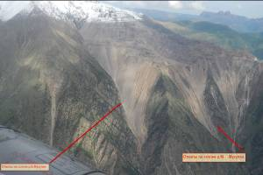
Рис. 2. Техногенные отложения на склонах рр.Большой и Малый Мукуланы.
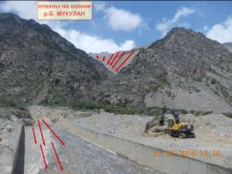
Рис. 3. Отложение отвалов на правом склоне и в русле
р. Большой Мукулан.
1)Расчет вероятности селевого потока 1% обеспеченности на примере р. Большой Мукулан производим по следующему существующему методу[9]:
$Q_{c1\text{\%}}=a⋅Q_{\text{в1\%}}$

α - коэффициент поправки на твердую состовляющую,
определяем по формуле
$α=\frac{P}{γ_{H}(\text{100}−P)}+1=\frac{\text{55},\text{45}}{1,4(\text{100}−\text{55},\text{45})}+1=1,\text{89}$,
$γ_{Н}$- объемный вес наносов( = 1,4 т/м³);
P - процент(%) весового содержания наносов,
определяем по формуле:

P = 80i^{0,4} = 80${0,4}^{0,4}=\text{55},\text{45}\text{\%}$
где:
i - уклон русла реки (Большой Мукулан i = 0,4) [8]
$Q_{в1\text{\%}}−$расход водного стока 1% обеспеченности
при известной величине:
$Q_{в1\text{\%}}=$83,24 м³/сек.
Определяем расход селя 1% обеспеченности

$Q_{c1\text{\%}}=$1,89· 83,24=157,3 м³/сек.

Река Камыксуу является левым притоком р. Баксан, впадающим на территорию центральной части города. На ее конусе выноса расположены жилой район города и производственные корпуса ТГОК. Истоки р. Камыксуу находятся на склонах Передового хребта Большого Кавказа и его отрогов. Левый приток р. Камыксуу носит название Чатбаш и образуется при слиянии истоков Левый и Правый Чатбаш. Максимальная высота бассейна 3642 м, средний уклон от истока до устья 11,50º (рис. 3) [8]. Питание реки смешанное, весной преобладают талые воды, летом дождевые и в течение года – родниковое.

Рисунок 4 – Бассейн р. Камыксуу
От большого паводка на р.Баксан ниже по течению может пострадать деривационный канал Баксанской ГЭС. Большой паводок может образоваться в результате завала русла реки Баксан селевыми массами с последующим прорывом этой запруды.Такое явление наблюдалось 1937г когда река была подпружена селями, сошедшими по рекам Камыксуу и Герхожансуу что привело к аварий на ГЭС . В 1972 году по устью р. Камыксуу прошел селевой поток, перегородивший р. Баксан выносом последнего примерно 35 тыс.м3 селевой массы. Тогда же рассчитанный гидрологами расход составил 190,0 м3/сек., а расход селя обеспеченностью Р-1 %, рассчитанный существующим методом, составил Qc1% =262 м3/сек. Осадки, вызвавшие триггерный эффект по м/с Терскол, составили 80-90 мм в сутки.
Гидрологические расчеты по существующим методам произведены на примере селеопасной р. Камыксуу[6]. При сходе селя по р. Камыксуу селевые выносы могут перекрыть русло р. Баксан с последующим затоплением территории г. Тырныауз, поэтому в этом разделе нами изложены существующие методы расчетов максимального расхода ливне-селевого стока на примере р. Камыксуу (левый приток р. Баксан) в районе г. Тырныауз.
Большая неопределенность прогнозных характеристик ожидаемых селевых потоков и имеющихся натурных данных обуславливают недостаточность их для строгого определения расчетных параметров, что вынуждает рекомендовать для использования на настоящем этапе диапазон их значений: расход селя в устье – 100-200 м3/сек. [3]
Для расчетов гидроморфологические данные р. Камыксуу определены по физической карте КБР с масштабом 1:100000, где F = 24,3 км2 – площадь бассейна; i = 0,2 – уклон реки;
H = 2390 м – средняя высота водосбора, (м) (Б.С); L = 3,8 км – длина русла реки;
J = 0,45 – средний уклон водосбора.
2) Расчет расхода селевого потока 1% обеспеченности на примере р. Камыксуу
по формуле[9]:
$Q_{С\text{max}1\text{\%}}=С⋅J⋅K⋅F$^{0,75}
где:
С - коэффициент, характеризующий интенсивность стока или коэффициент пористости для горной местности(С=12);
J - коэффициент, характеризующий проницаемость для средней проницаемости;
K - климатический коэффициент, определяемый для Кавказа по зависимости:

$K=\frac{h}{\text{33}}=\frac{\text{89},9}{\text{33}}=2,\text{72}$,
в которой:
h - максимальный суточный осадок(лет), (в районе г.Тырныауз h_{1%}= 89,9мм в течении 1,5 час ) ;
F - площадь водосбора (р.Камыксуу - 24,3км²)

Подставляя все значения в формулу получаем:

$Q_{C\text{max}1\text{\%}}=$12· 0,5 ·2,72·24,3^{0,75} =178,6 м³/сек. [4]

Результаты прогнозных расчетов расхода селевого потока Р=1% обеспеченности по р. Камыксуу соответствуют рекомендуемому диапазону их значений до 200 м3/сек., что используется при проектировании на настоящем этапе.

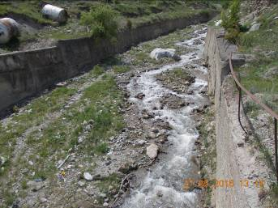
Рис. 5. Селепропускной лоток в русле р.Камык-суу.

Теперь рассмотрим экологическое состояние р. Гижгит и хвостохранилища Тырныаузского ГОК на предмет техногенного воздействия на окружающую среду. Р.Гижгит (Джуарген, Таш-Орун) — является левым притоком р.Баксан. Устье реки расположено на участке в 15 км ниже обогатительной фабрики г.Тырныауз. Питание смешанное: родниковое и снежно-дождевое.
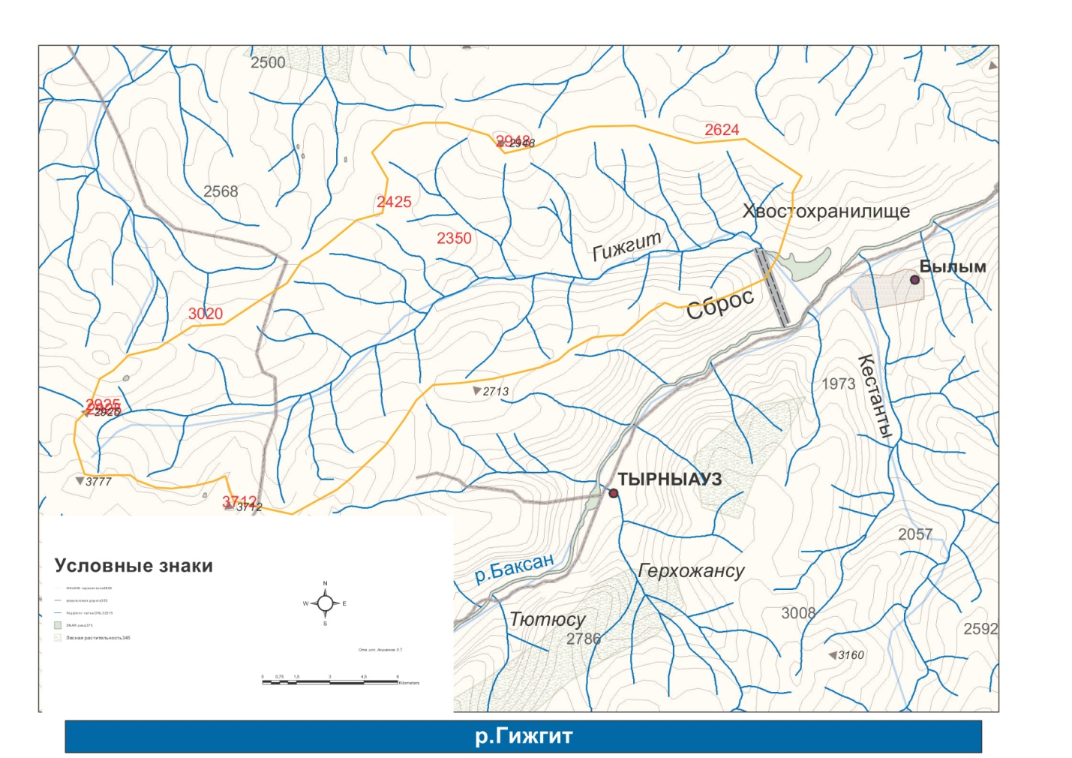 Рис.6 - Бассейн р.Гижгит
В устьевой части долины р.Гижгит расположено хвостохранилище ТГОК. Хвосто-хранилище расположено на территории Эльбрусского района на левом берегу р. Баксан в 1,5км от поселка Былым и представляет собой естественный каньон р. Гижгит, закрытый с устьевой стороны дамбой. [3]
Площадь земельного отвода составляет 176га. За весь период эксплуатации накоплено 119,47 млн. куб.м отходов обогатительного процесса при производстве вольфрамового и молибденового концентратов. Общая площадь ГТС составляет 98 га, в том числе 33 га сухого пляжа, рекультивированного в 2003 году. Река Гижгит в нижнем течении заключена в тоннель, отводящий её от хвостохранилища, и рассчитанный на пропуск 64 м³/с.
Хвостохранилище относится к 1 классу опасности. 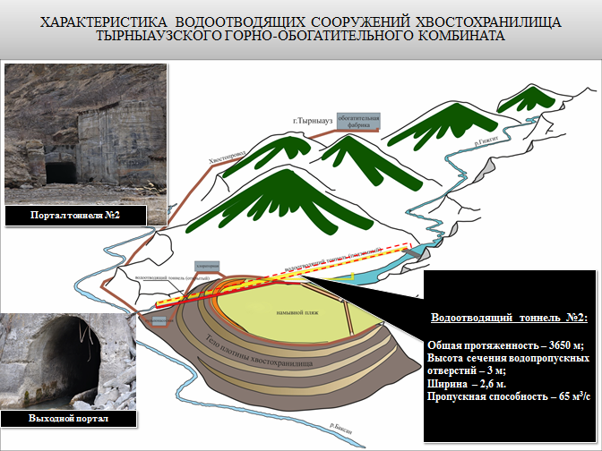
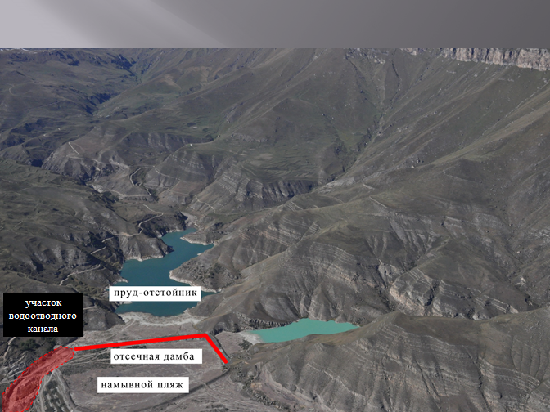
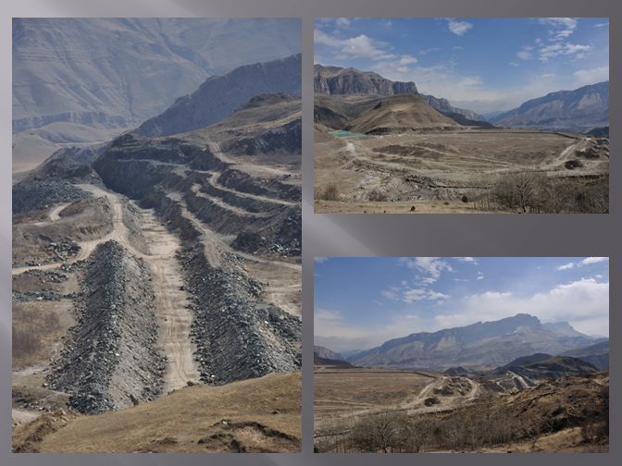
Рис. 7 - Хвостохранилище Тырныаузского ГОК.

Паводки на реке Гижгит могут идти в селевом режиме. Летом 2002 года расход паводка, носившего селевой характер, перед входным порталом тоннеля по максимуму достигал 110-130м³/с, тоннель пропустить его не смог, вода стала заполнять «остаточную» емкость в чаше водохранилища, что угрожало – размывом сдерживающих валов. 21 мая 2014 года по р. Гижгит в верхнем бьефе тоннеля прошел паводок изменяющихся характеристик – от насыщенного водного потока до водокаменного селя с максимальным расходом 63,2 м³/с.
Атмосферные осадки и поверхностный сток, сформировавшие паводок и вызвавшие оползневые процессы на склонах, охватили только часть бассейна. В летние месяцы осадки могут захватывать уже весь бассейн, что может привести (в зависимости от интенсивности) к более масштабным паводкам и селям большей энергетики (рис. 9,10).

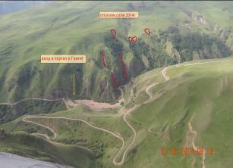

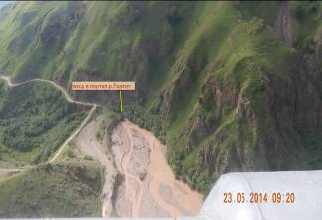
Рис. 8, 9. - В результате атмосферных осадков и поверхностного стока в мае 2014 года в русле и на склонах р. Гижгит сформировались селевые и оползневые процессы (фото с вертолета).

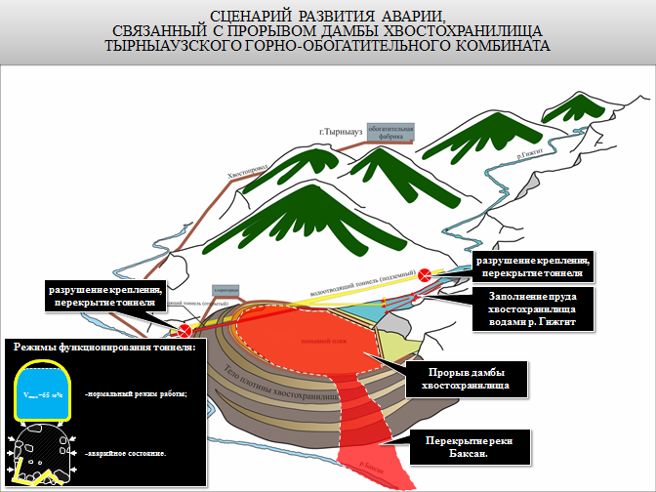
Повторение подобных паводков может привести перекрытию русла р.Баксан с последующим образованием паводковой волны и подтоплению селитебных территорий, расположенных ниже по течению реки, а также к прорыву дамбы, в последующем вызвав непредсказуемые последствия для хвостохранилища и для р. Баксан.
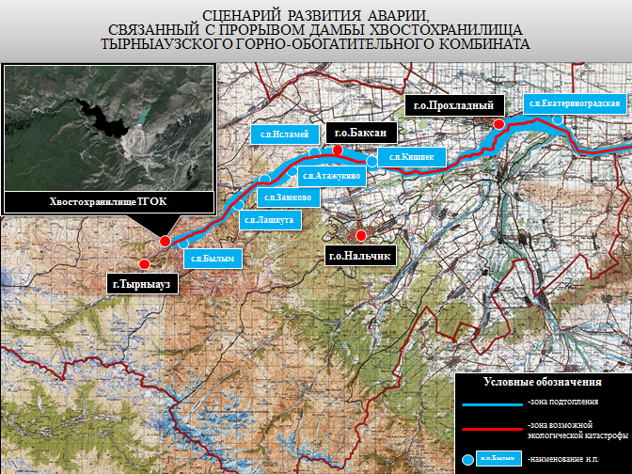
Рис. 10. - Карта КБР (бассейн р.Баксан)
Выводы. Важнейшие факторы, влияющие на формирование максимального дождевого стока, интенсивность дождя, его продолжительность и площадь, охватываемая дождем, инфильтрация воды в почву, добегание дождевых вод до русловой сети бассейна[3]. На фоне изменения климата (Глобальное потепление) наблюдается активизация ОПП. Основным триггерным эффектом в геосистеме является рост интенсивности осадков до 90мм в сутки и вовлечение отвалов производства ТВМК, как твердой составляющей, в формировании катастрофических селей. Практически во всех исследованных бассейнах, сформированные на месте работы объектов ТВМК техногенные ландшафты, провоцируют активизацию ОПП [7]. Кроме распространения склоновых ОПП (лавин, селей, оползней, обвалов и осыпей) эти ландшафты могут вызывать загрязнения природной среды, отвалами содержащими водо- насыщенные тонкодисперсные массы токсичных продуктов обогащения. Угроза прорыва очистных озёр хвостохранилища, в пойме рек Баксан и Гижгит в дальнейшем ведет к загрязнение водного бассейна, разносу пылевидной массы с отвалов и угрозе загрязнения воздушного бассейна.

Литература:
1. Боярский И.Н., Семивол Г.Н., Количественные показатели динамики селей оплывно-оползневого генезиса (на примере ручья Малый Мукулан).//Сели в горных районах СССР// МГУ 1979.С.12-24.
2. Брюханов В.А. //О некоторых аспектах антропогенного воздействия на
русловые процессы рек (на примере Алтая)// Метеорология и гидрология 1990 №12 3. Гегиев К.А., Шерхов А.Х., Анаев М.Т., Гергокова З.Ж., Терекулов З.М.,//Натурные обследования селеопасных бассейнов в районе г.Тырныауз. Труды ВГИ. 2017. Вып. 100
4. Озрокова Л.ГГегиев К.А., Шерхов А.Х., Анаев М. Т., Гергокова З. Ж., Анахаев К.Н., Анализ существующих методов расчета дождевых и селевых стоков.// Известия КБГАУ - №1(15), 2017.С.73-80
5. Запорожченко Э.В. Инженерные решения селевых проблем застроенного устья левого притока р.Баксан-р.Камык //Труды Всероссийской конференции по селям (26-8.10.2005). М., 2007. С. 289-301.
6. Запорожченко Э.В. Селевые процессы ливневого генезиса на антропогенно-природном фоне // Сб. ОАО «Севкавгипроводхоз». Вып. 16. Пятигорск, 2003. С. 36-47. 7. Кюль Е.В., Борисова Н.А. Активизация опасных процессов в природно-техногенных геосистем (на примере Тырныаузского вольфрамо-молибденового комбината, Кабардино-Балкарская Республика, Россия). // Бассейн реки Терек: проблемы регулирования, восстановления и реабилитации водных объектов : тр. Всеросс. науч.-практ. конф. Махачкала- Пятигорск, 2015. С. 201-205.
8.Н.В.Кондратьева // Кадастр селевой опасности Юга Европейской части России//М., Нальчик. 2015. С. 84
9. Д.Л.Соколовский //Селевые паводки и их гидрологические особенности и методика расчета // Метеорология и гидрология. М., 1947. № 5. С. 65-75.
10.С.М.Флейшман //Селевые явления в Приэльбрусье// МГУ 1979.С.58-64.

